KSVB会員各位
【自主企画】 2024年1月12日
「城ヶ島ウォーキング」のご案内
一昨年はコロナ、昨年は雨のために中止となりました城ヶ島ウォーキングですが、再度企画することになりました。
ちょっと寒いかもしれませんが、天気が安定する2月に時期を変更して実施することにしました。
以下の要領で開催しますので奮ってご参加ください。

◆ 期日：２０２４年２月８日（木）
◆ 集合場所・時間：京急三崎口駅改札口に9時30分集合
◆ 行程
・三崎口駅9：51発～バス～城ヶ島白秋碑前着10：20
・城ヶ島１周ウォーキング約3.5km 90分
【コース】
白秋碑 ⇒ 城ヶ島公園 ⇒ 安房崎(ｱﾜｻﾞｷ)灯台 ⇒ 城ヶ島公園 ⇒ ウミウ展望台
⇒ 馬の背洞門 ⇒ 城ヶ島灯台 ⇒ 城ヶ島バス停
・城ヶ島バス停12：27発～バス～三崎港着12：37
・三崎港で一旦解散
・その後「まぐろまんぷく券」を利用して食事し、三々五々帰宅の途に着く
◆ 三崎まぐろ切符の購入
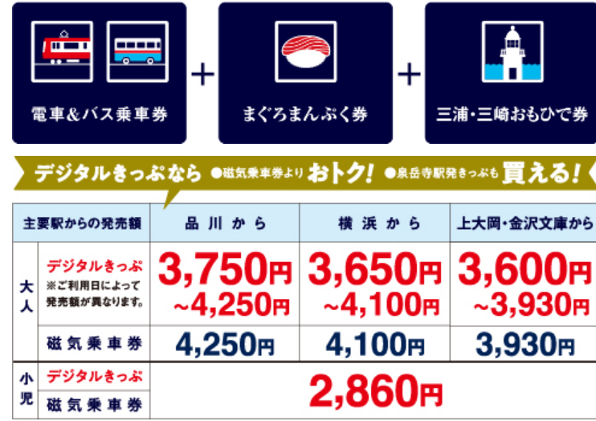
・右図のように３つの特典がある切符です。
・京急線各駅で購入できます。券売機でも購
入できます。(切符→お得な切符)ボタン
・購入時「みさきまぐろきっぷ」の
パンフレットを貰って下さい。
・有効期限は購入当日限りです。
・デジタルきっぷは「みさきまぐろきっぷ」
で検索して下さい。
【申込み方法】
下記申込み票で、メール、FAX又は郵送でKSVB事務局宛申し込んで下さい。
FAX：045-681-6960 メール：ksvb@samba.ocn.ne.jp
【申込み締切り】１月２５日（木）
次のとおり参加を申し込みます。 年 月 日
会員番号 | お名前 |  | 参加申込み(該当箇所に〇、人数を記入)
 |  |  | 本人 家族 （ ）人
【実施に関する問い合わせ先】上畠（うえはた）：090-3875-2825

